客户服务记录：登记服务内容与后续跟进｜云上订货系统
客户来电问货、反馈配送差异或约定回访后，把事实与处理进展留在正确客户的跟进记录中，下一位员工才能接着处理。本文通过“客情管理／跟进记录”登记这些事项，完成结果是重开能找到已提交的记录，并沿原记录补充后续结果；写了记录不等于客户问题已经解决，也不等于退货退款已获批准。

先找客户客情入口，核对象身份
PC管理端从客户模块进入“客情管理”，使用“新增记录”；也可在客户详情的跟进记录入口处理该客户事项。先核客户编号、门店名称、联系人和所属员工，再选择跟进对象。若对方还只是商机，要记录在该商机下，不能为了在客户列表找到它临时再建一个同名客户。商机转成客户后的历史也应沿正确关联核查，不把同名的另一门店记录拿来交接。
手机管理端可以从客户详情新增跟进记录。首页另有名为“服务记录”的入口，展示配送中心配货、拣货、验货等岗位数量，与客户咨询和回访留档不是同一页。进入后只有今天、昨天、前天的数量时，应回客户或客情入口找跟进记录，不在该数量页寻找投诉表单。看不到客情入口或新增按钮，先核企业应用、账号权限与实际页面，不能由菜单缺失推断历史数据已经删除。
“我负责的”用于按负责范围查看，不等于“我写过的”；记录创建人和客户所属员工也不是同一个含义。已有所属员工的客户由原负责关系承接，新提交没有所属员工的客户记录可能影响负责关系，因此操作前确认谁负责继续联系。不要让代录员工仅凭自己的登录账号，就把客户的全部服务责任据为己有。
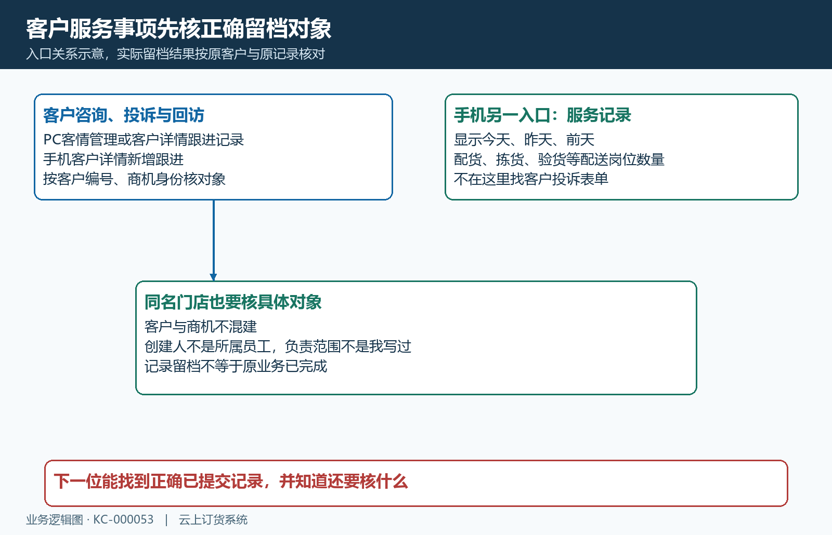
图1：客户咨询与回访沿客情对象留档，配送岗位数量另查；图为入口关系说明。
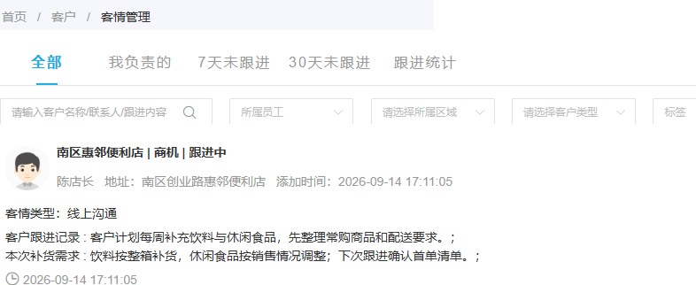
图2：历史PC客情卡片显示商机、线上沟通与补货需求；当前事项先核客户或商机对象，再回原记录查提交状态。

按企业字段把服务事实写清
新增时核客户或商机选择、客情类型和实际出现的自定义字段。线上咨询按线上沟通记录，现场到店按真实外勤拜访记录，不能用拜访类型替代没有发生的到店行为。企业可以设置文本、长文本、单选和多选字段，字段名称、必填和长度各不相同；某张历史图中的“本次补货需求”只是该企业当时的字段，不表示所有账号都有投诉类型、处理责任或下次日期的标准输入框。
把问题发生时间、客户原话中的具体诉求、已核事实、已做动作和未解决部分分开写。例如客户反映某原出库少一箱，先写原出库编号、商品规格、客户称收到了多少，再写仓库正在核装车与签收，不直接写“补发已完成”。需要引用订单或商品时，在对应业务内容中写准确编号并回原业务查；记录页面没有相应关联选择时，不能把文字里的编号说成已经自动建立订单关联。
跟进内容应按当前企业实际字段填，不能认定始终有一段五百字的通用正文框。文字受该字段长度限制时，保留数量、单位、原单和当前结论，附件补充必要的签收或现场证据；不把完整客户资料、密码等无关信息写入。PC附件入口和手机上传照片最多显示十份的选择范围，仍要看上传后的预览与保存结果，选择了本地图片并不表示服务端已收到附件。
数量有差异时，客户口述的一箱、仓库记录的若干瓶和配送签收的件数要分别说明，回原商品规格核包装换算后再比较。客户随后改口或补充证据，也保留最初说法并注明新的核查结果，不把前一段直接改成结论。若同一来电涉及两个原出库，逐张写编号和各自已处理部分，防止只补了一单却将整个问题登记为解决。
下次联系的日期、负责人员及需先核的原业务写在企业已有相应字段或处理说明中，并由责任人明确接手。没有下次联系输入框时，也不能承诺写一句日期就自动产生提醒或待办。约定周五回访应写周五核什么、谁联系客户、什么结果算完成，而不是只有“后续继续跟进”；若需单独安排任务，另在已启用的实际任务入口核设置。
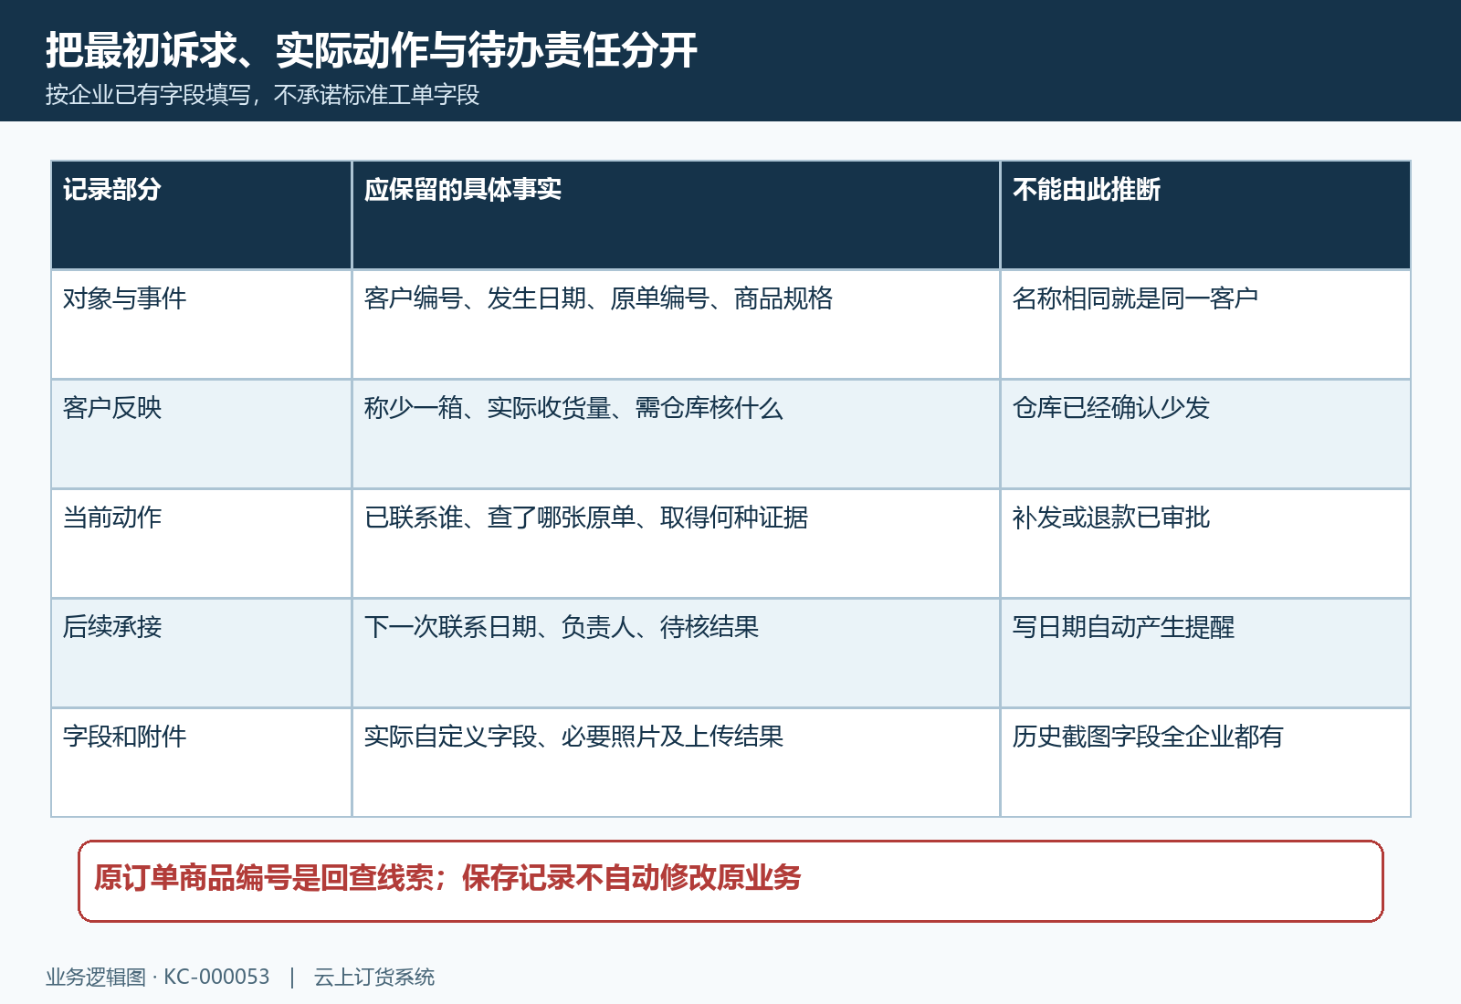
图3：字段结构按实际企业配置填写，原订单商品编号为回查线索，不表示自动关联或自动提醒。

草稿与提交分开核，跨端规则分别检查
PC“保存草稿”用于暂存尚未核全的材料，“提交”才进入已提交记录。提交时若提示某自定义字段必填，补该字段真实内容，不随便写一个字占位；草稿能保存也不能认定其他员工已经看到。客户详情中应核本人草稿和已提交记录，交接给下一位员工前重开确认状态，而不是把草稿截图发过去就算系统留档完成。
手机保存页面也有保存草稿和提交，但两种操作都可能要求选择对象、客情类型、上传照片以及填写企业必填项。不能套用PC经验保证手机空照片或缺字段也能暂存。照片上传失败先核网络、预览和提示，保留未提交材料；手机退出到上一页只是页面跳转，仍需回原对象刷新查刚才的记录。状态、字段和附件都出现后，再判断保存是否得到实际结果。
重开核对客户或商机身份、记录创建人、时间、客情类型、自定义值及附件内容。时间按记录创建时间查询，补写上周发生的事件时，把事件日期明确写在内容中，不把列表的添加时间解释成客户来电时间。若手机和PC显示不同，先核同一企业、同一对象和同一条记录，再区分字段显示、草稿可见范围与上传问题，不重复提交几次期待另一端自然合并。
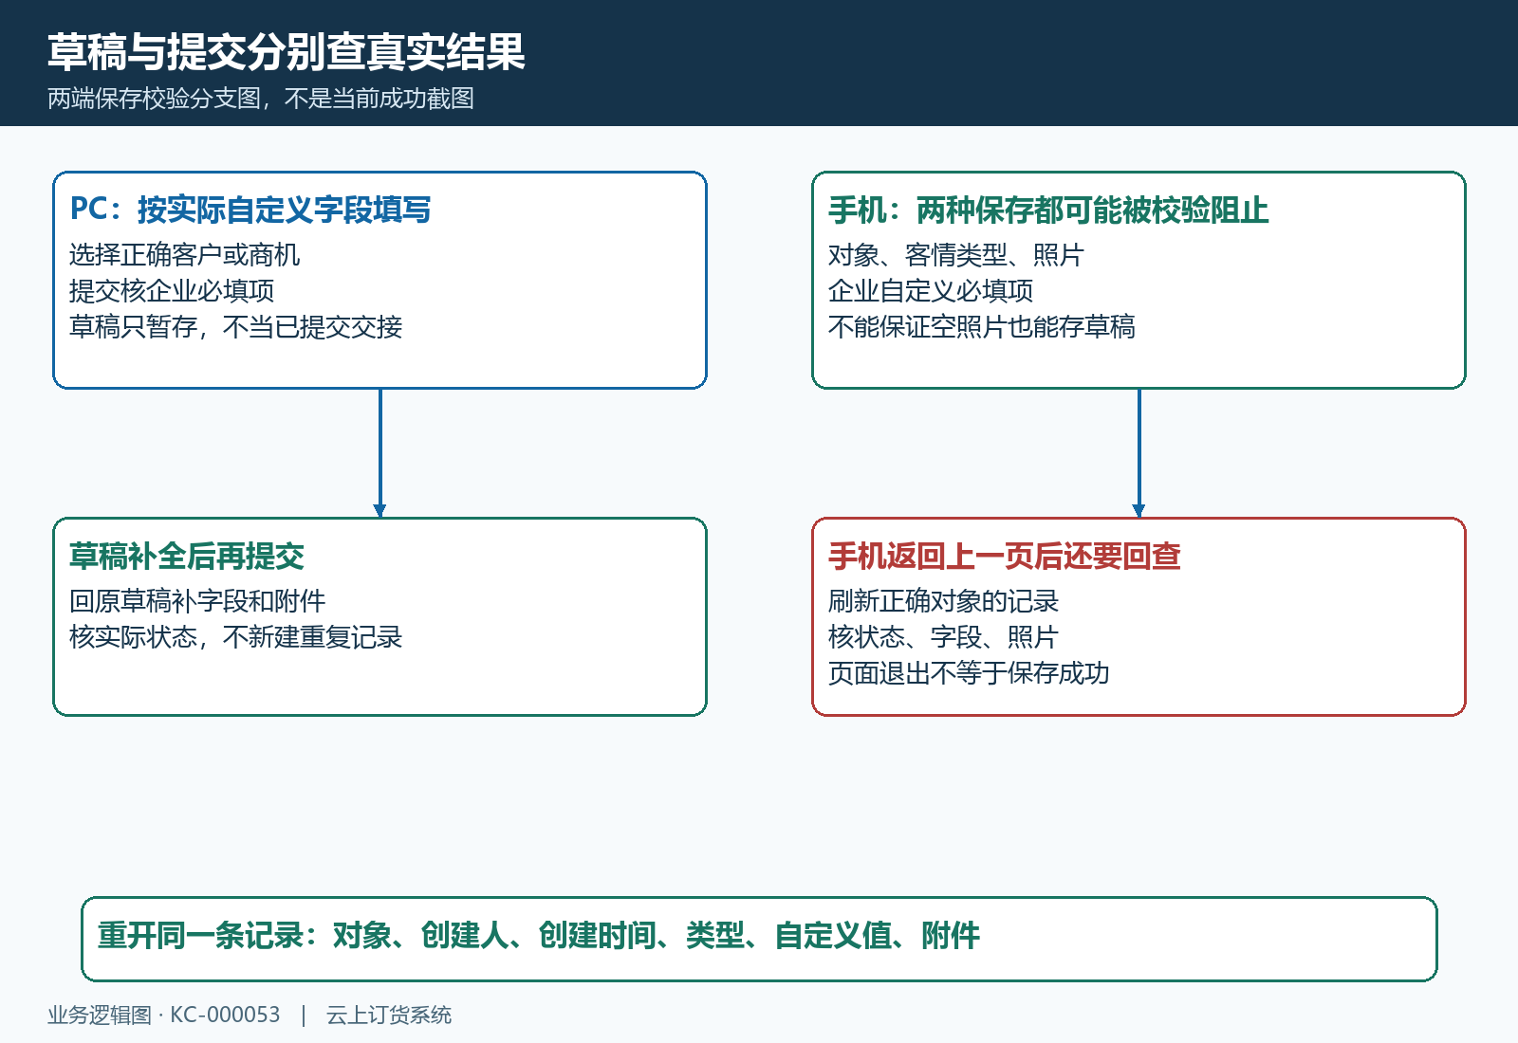
图4：PC提交必填与手机两种保存校验分别核；返回上一页和草稿存在都不能代替提交验收。

已提交事项沿原记录回复补结果
后续仓库查到签收证据、采购确认到货或员工完成回访，在原已提交记录下“回复”补进展。回复写清这次核了什么、凭哪张原单、剩下什么事项及由谁继续处理，不覆盖最初客户反映的事实。PC回复框有五百字限制，内容为空不能提交；较长结论保留必要编号、数量与动作，避免把与本事项无关的其他客户问题混在同一回复中。
草稿需要更正时从原草稿进入补充再提交；已提交记录的后续处理走回复，不能保证可任意改掉原正文。对一次未解决的配送差异，分别写“客户反馈”“仓库核查”“客户确认结果”，比每天新增同一句投诉更容易交接。回复成功后重开看回复人、时间和文字；“已回复”只表示补充了进展，不等于退货、退款、补发或投诉结案，应继续回对应业务核原单状态与客户实际确认。
回访未联系上时写实际联系时间及未接通结果，保留下一步联系安排，不替客户写“已确认无异议”。若客户已收到补货但退款仍待核，分开写商品问题和资金问题的进度，分别给出原业务凭据；服务记录可以承接沟通过程，金额仍以实际收退款单和审批结果为准。
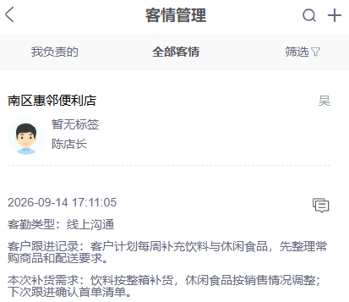
图5：历史手机记录展示线上沟通及补货自定义值；本次回复查原记录的回复人、时间和内容，后续任务另核实际任务入口。

找不到记录先回查条件，交接保留原结果
PC客情列表默认近一个月，按客户名称查不到旧记录时先扩大日期范围，并核员工、区域、类型和标签筛选。客户详情的内容关键词与列表关键词覆盖范围不完全相同，自定义字段值也不能保证被通用关键词命中。可先去正确客户详情查看对应时间的记录，再核是否仍是商机、是否只有创建人的草稿或客户负责关系已变化；列表为空不是保存失败或数据丢失的充分证据。
保存或回复返回错误时，保留原提示、发生时间、脱敏客户编号、操作入口、草稿或提交选择及已填字段，先核是否已生成记录再决定后续处理。交接注明原记录位置、最新回复、客户未确认部分和下一步负责人；没有见到已提交记录时明确尚待核验，不对客户说“系统已经自动安排”。事项真正完成后在原记录补客户确认和对应业务结果，让后来员工能分辨已处理部分与仍待联系部分。
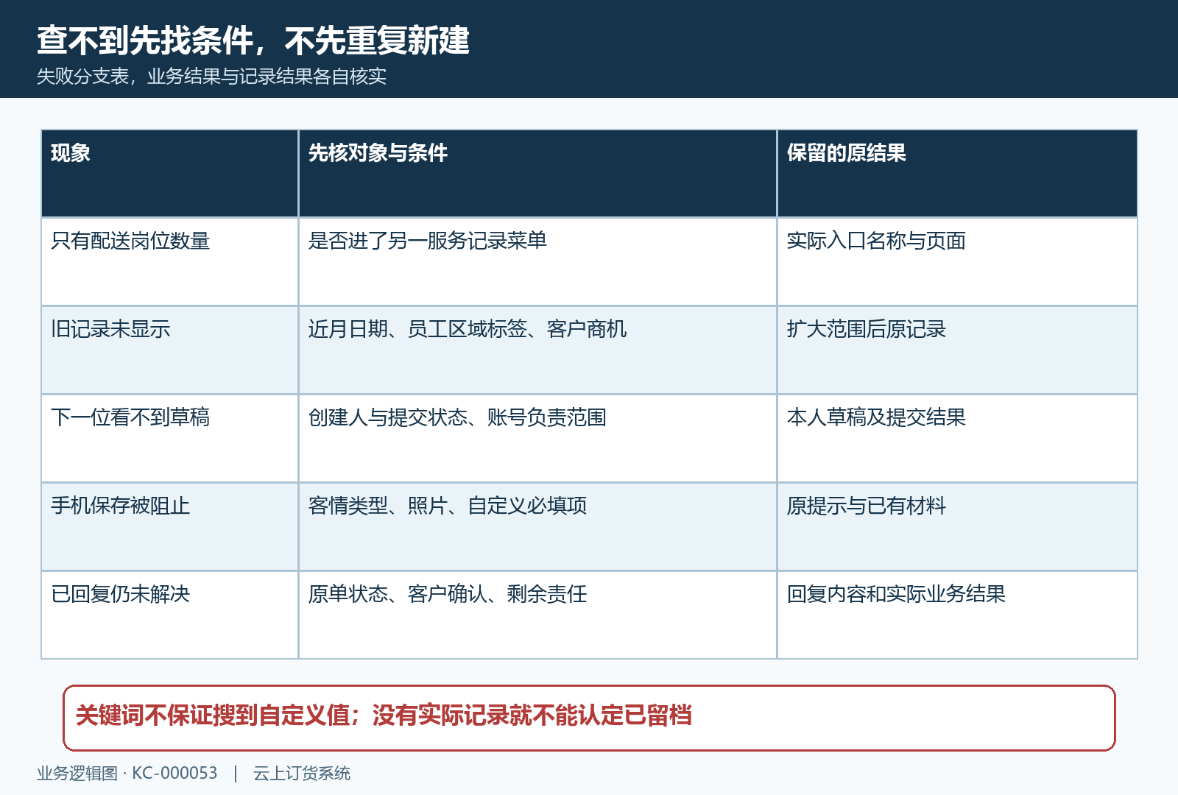
图6：逐项核对象、日期、草稿、字段与附件；保存提示、实际记录和业务处理结果分别留证。

